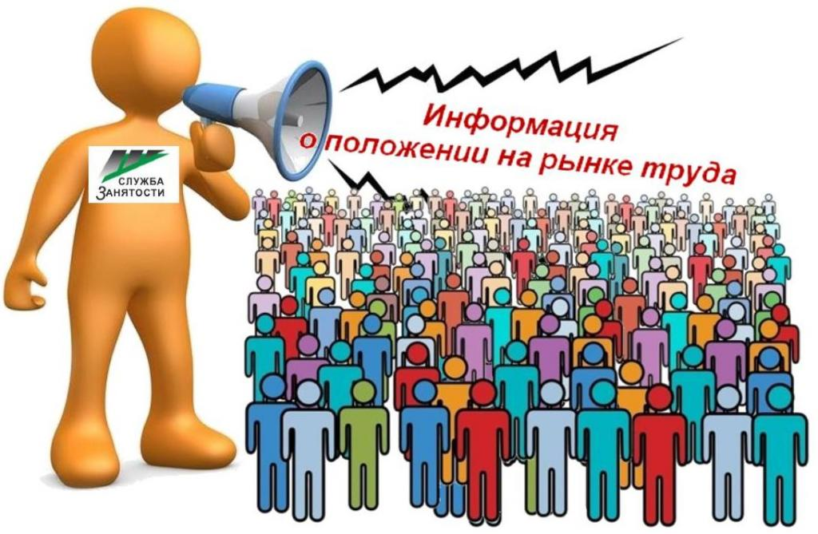
Информация, характеризующая особенности рынка труда Нефтеюганского района в январе - сентябре 2022 года

Численность постоянного населения Нефтеюганского района составляет 45,159 тыс. человек. Численность рабочей силы - 28,300 тыс. человек.
В январе - сентябре 2022 года в Нефтеюганский центр занятости населения за содействием в поиске подходящей работы обратилось 783 жителя Нефтеюганского района, что в 1,62 раза меньше аналогичного периода прошлого года (АППГ – 1266 человек).
Из числа граждан, обратившихся за содействием в поиске подходящей работы:
- 5 человек (0,64 %) – граждане, уволенные в связи с ликвидацией организации либо сокращением численности или штата работников (АППГ – 2,61 %);
- 79 человек (10,09 %) – граждане, уволенные по собственному желанию (АППГ – 13,51 %);
- 29 человек (3,7 %) – длительно (более года) не работавшие (АППГ – 1,82 %);
- 16 человек (2,04 %) – граждане, относящиеся к категории инвалидов (АППГ – 2,76 %).
Численность граждан, признанных безработными в установленном порядке уменьшилась в 0,48 раза и составила в январе - сентябре 2022 года 44 человека (АППГ – 91 человек).
При содействии Нефтеюганского центра занятости населения трудоустроено 628 жителей Нефтеюганского района, что в 1,11 раза меньше аналогичного периода прошлого года (АППГ – 694 человека).
Численность трудоустроенных безработных граждан уменьшилась в 0,65 раза и составила 26 человека (АППГ – 40 человек).
Доля трудоустроенных граждан в численности граждан, обратившихся за содействием в поиске подходящей работы в Нефтеюганском центре занятости населения, в январе - сентябре 2022 года составила 80,20 % (АППГ – 54,82 %).
В январе - сентябре 2022 года 405 работодателей представили в Нефтеюганский центр занятости населения сведения о 8655 вакансиях, из них 5502 вакансии по профессиям рабочих, 2209 вакансий временного характера.

Наименование
Численность безработных граждан, получивших государственную услугу по социальной адаптации, чел. | 17
Численность безработных граждан, получивших государственную услугу по психологической поддержке, чел. | 15
Численность граждан, получивших государственную услугу по профессиональной ориентацией, чел. | 413
Численность граждан, приступивших к профессиональному обучению, получению дополнительного профессионального образования, чел. | 6
Численность несовершеннолетних граждан, трудоустроенных на временную работу, чел. | 565
Численность безработных граждан, испытывающих трудности в поиске работы, трудоустроенных на временную работу, чел. | 1
Численность граждан, принявших участие в общественных работах, чел. | 12
Численность безработных граждан, получивших государственную услугу по содействию самозанятости, чел. | 3
Численность безработных граждан, открывших собственное дело и получивших субсидию, чел. | 2
Подготовил:
Ведущий инспектор административно-правового отдела Костарева С.В. _______________

Согласовано:
Заместитель директора Журавлева Л.А. _______________
Заместитель директора Мавлютов М.И._________________
Начальник отдела трудовой миграции и взаимодействия с работодателями Буздуган Л.А.________
Начальник административно-правового отдела Мещерякова Н.В. _______________
Начальник отдела трудоустройства Костенко Л.В. _______________

